德国大众机器人“杀人”盘点机器人犯罪事件

好莱坞科幻电影《终结者》中，人类研制的高级计算机控制系统“天网”失控，机器人拥有自我意志后，开始屠杀人类。眼下，这样的“悲剧”竟然在现实生活中真的发生了。当地时间1日，在德国大众汽车公司的一家工厂，机器人“出手”杀死了一名工作人员，有关人工智能的安全问题再次引发热议。
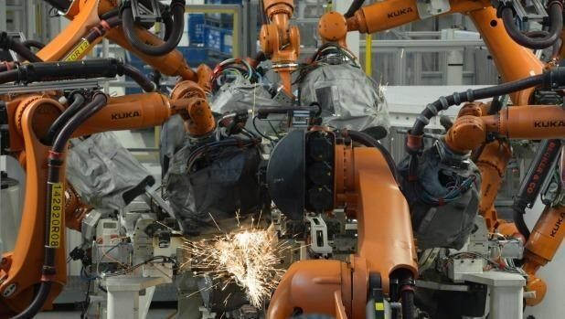
大众工厂的机器人
机器人突然“出手”
据英国《金融时报》报道，这名不幸身亡的工作人员是大众的承包商，事发时正与同事一起安装机器人，但机器人却突然抓住他的胸部，然后把他重重地压向一块金属板，最终导致这名工作人员因伤重不治身亡。
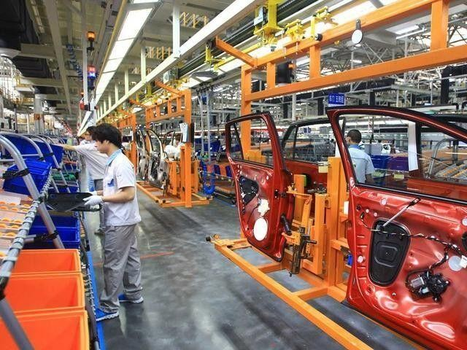
德国大众汽车公司发言人海科·希尔威格说，这起事故发生于距法兰克福约100公里的包纳塔尔工厂。这个机器人并非流水线上与工人一起工作的机器人，而是在安全笼中的。希尔威格强调说，这款机器人通常是在一个封闭区域工作的，负责抓取汽车零件并进行相关操纵。
然而，事发时，这名工作人员正在安装机器人，所以他也在安全笼中，而他的同事站在笼外，没有受伤。希尔威格说，这个机器人在整件事情中没有出现技术故障，也没有遭到损坏。
据德新社报道，德国检察机关已经就事件原因启动调查。检察官正在考虑是否提出指控，但指控对象目前还难以界定。
人工智能安全性引质疑
得知机器人杀人后，许多网友不约而同想到了好莱坞系列科幻影片《终结者》。一名网友评论道：“《终结者》所预言的机器人崛起已经开始。”
硅谷技术分析师保罗·萨福说，由自动化装备导致的致命事件可追溯至几十年前，早在上世纪70年代就发生过自动化组装生产线的事故。
特斯拉汽车公司首席执行官埃隆·马斯克是对机器人安全性持质疑态度的代表人物。马斯克曾警告，人工智能的发展将使未来机器人自主决定屠杀人类。
1月份，马斯克还曾向未来生命研究所捐赠1000万美元，资助他们研究人工智能的安全性。该研究所的目的是确保人类对人工智能始终拥有控制权，确保机器人不会毁灭人类。
汽车工业是当前机器人应用最为密集的产业，有些汽车制造商已经开始把轻型协作机器人投入生产线与工人一起工作，一些机器人的设计也考虑到了安全性，譬如在周围有人接近时，机器人会自动停止工作。德国大众汽车公司去年说，它计划使用更多机器人，应对新工人短缺和今后几年即将迎来的大批工人退休潮。
作为20世纪自动化领域的重大成就，机器人(Robot)目前已经和人类社会的生产、生活密不可分。根据《世界机器人》统计，截至2013年，全球机器人数量已超过1000万个，其中工业机器人170万个，服务机器人830万个。
机器人既可以接受人类指挥，又可以运行预先编排的程序，还可以根据人工智能技术制定的原则纲领行动。但由于设计、技术和操作方面存在问题，机器人却引发了千奇百怪的事件。
案例：
日本广岛切割机器人“杀人”
1978年9月6日，日本广岛一家工厂的切割机器人在切钢板时突然发生异常，将一名值班工人当作钢板操作，这是世界上第一宗机器人“杀人”事件。至今日本已有近20人死于机器人手下，致残的有8000多人。
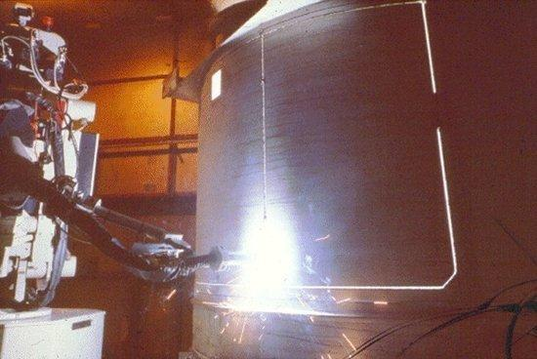
机器人击毙国际象棋大师
同样，机器人的过于智能化也会引发命案。1989年，前苏联国际象棋冠军尼古拉·古德科夫和机器人对弈，古德科夫连胜3局，恼羞成怒的机器人突然向金属棋盘释放强大的电流，在众目睽睽之下将这名国际大师击毙。
家务机器人用含洗洁精的洗碟水煮面
意大利米兰的屠宰场经理西尔维奥·阿巴多两年前买了一个专门用来做面和洗碟的家务机器人。去年7月的一天，阿巴多觉得所吃的意大利面味道不对，第二天他到厨房查看机器人是如何做面的。
阿巴多突然被眼前的情形惊呆了，原来机器人是拿含有洗洁精的洗碟水来煮面。一怒之下，他把机器人的脖子拧断了。后来查明：“被杀”的机器人是由于软件系统出故障，误将洗碟水当作自来水来用。
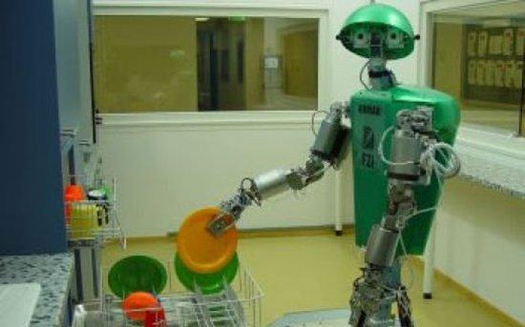
炒菜机器人打老板
马来西亚吉隆坡有一家日本风味的机器人主题餐厅。在职“员工”有做寿司机器人、煮面机器人、炒菜机器人、送餐机器人、清洁机器人、迎宾机器人等。这些机器人平时工作兢兢业业，任劳任怨。
2007年2月的一天，炒菜机器人将虾仁炒糊，当愤怒的餐厅老板夫妻到厨房看个究竟时，这个机器人突然向老板一巴掌拍了过去。啪！它又给了其妻一大耳光。后来查明：“打人”的机器人是受厨房附近的高频电磁波干扰才失手。
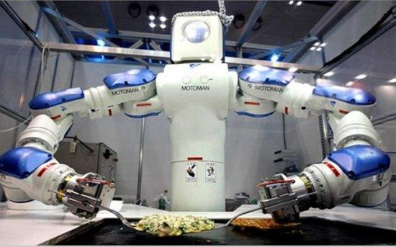
家务机器人自焚
奥地利基希多夫的商人戈尔诺特·哈克尔去年买了一个由美国iRobot公司生产的家务机器人。它专门用来清理哈克尔及其妻子、儿子早餐遗落的残渣。
日前这个机器人爬上炉子把自己烧成灰烬。它“自焚”的原因不明，但当地媒体戏称它是因为不堪家务琐事才选择了“自杀”。由于机器人自焚导致的浓烟毁坏了房子，现在哈克尔一家已经无处居住，他打算向机器人公司申请赔偿。
